**Гуманитарный проект «Территория детства»**

**государственного учреждения образования**

**«Узденский районный социально-педагогический центр»**

**ищет спонсоров**

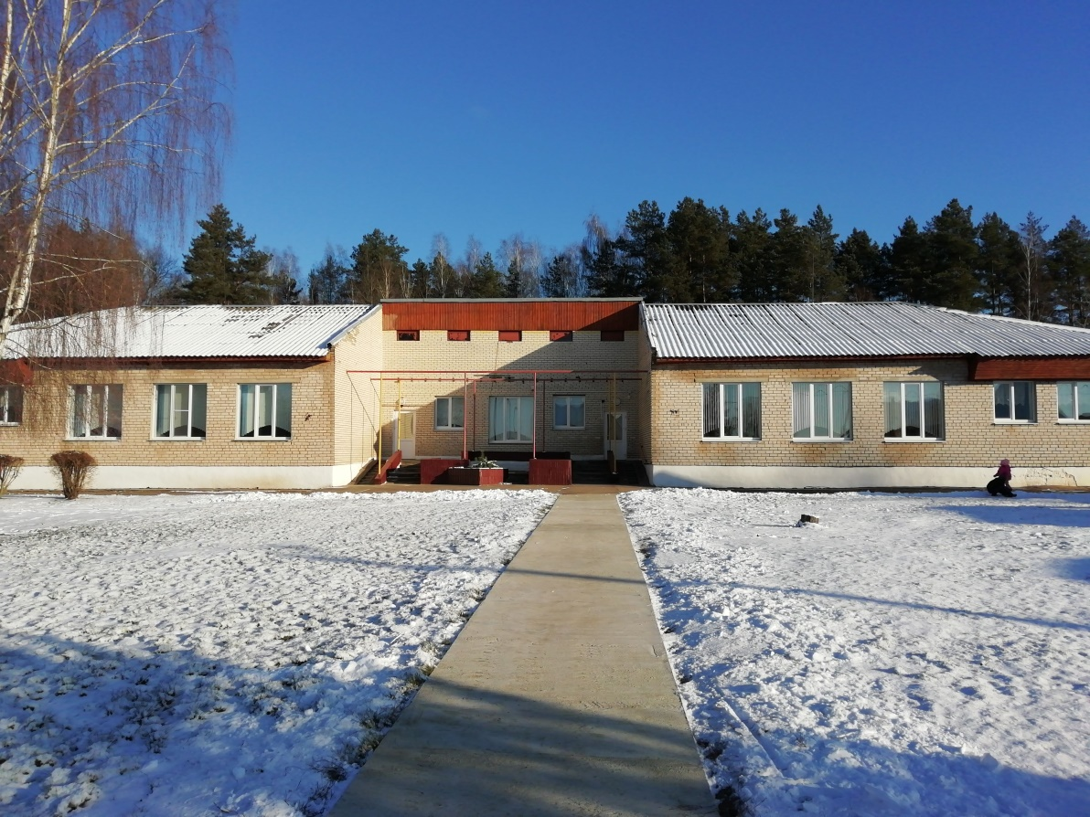

|  |  |  |
| --- | --- | --- |
| 1 | Наименование проекта: «Территория детства» | |
| 2 | Срок реализации проекта: 2022-2024 гг. | |
| 3 | Организация – заявитель, предлагающая проект: ГУО «Узденский районный социально-педагогический центр» | |
| 4 | **Цель проекта:** социальная адаптация несовершеннолетних, направленная на выход из трудной жизненной ситуации, улучшение качества жизни и повышение уверенности в своем будущем у детей, оставшихся без попечения родителей, проживающих в детском социальном приюте, путем создания условий для личностного развития воспитанников. | |
| 5 | Задачи, планируемые к выполнению в рамках реализации проекта:   1. Реализация программы воспитания и защиты прав и законных интересов детей, находящихся в социально опасном положении, образовательной программы дошкольного образования, образовательной программы дополнительного образования детей и молодежи. 2. Проявление социальной заботы и внимания к детям, попавшим в трудную жизненную ситуацию. 3. Создание условий в детском социальном приюте, необходимых для социальной адаптации детей, оставшихся без попечения родителей. 4. Создание условий для реализации интересов и потребностей детей, оставшихся без попечения родителей в детском социальном приюте, системы воспитательной работы по социальной адаптации детей и профессиональных потребностей педагогических работников. 5. Создать условия для формирования социально ориентированной личности. 6. Укрепление материально-технической базы детского социального приюта. | |
| 6 | Целевая группа: несовершеннолетние признанные нуждающимися в государственной защите | |
| 7 | Краткое описание мероприятий в рамках проекта:  - замена кровли здания;  - ремонт фасада здания; - асфальтирование дорожек вокруг здания;  - ремонт прачечной и приобретение необходимого оборудования;  - приобретение и установка спортивного и игрового оборудования (на улице);  - приобретение мебели в спальные комнаты, класс;  - создание без барьерного доступа для детей с ограниченными возможностями;  - замена газовых котлов;  - переоборудование и ремонт спальных комнат для детей;  - ремонт душевой комнаты и приобретение душевой кабины;  - замена межкомнатных дверей;  - приобретение компьютерной и множительной техники;  - приобретение и установка водосточной системы кровли;  - приобретение методического обеспечения деятельности детского социального приюта;  - приобретение интерактивной доски | |
| 8 | Общий объем финансирования (в долларах США): 101 000 $ | |
| Источник финансирования | | Объем финансирования (в долларах США) |
| Средства донора | | 100 000 $ |
| Софинансирование | | 1 000 $ |
| 9 | Место реализации проекта: Минская область, Узденский район,  п.Новый, ул.Специалистов, д.4 spc@uzda.gov.by | |

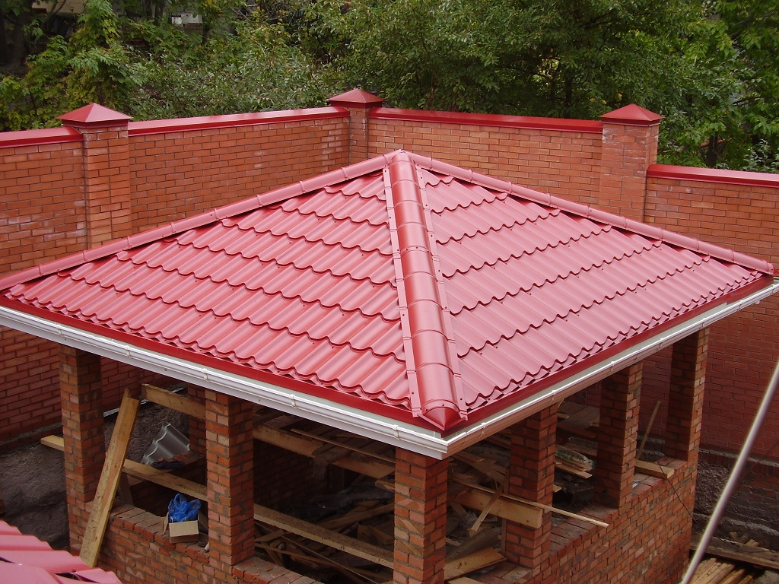

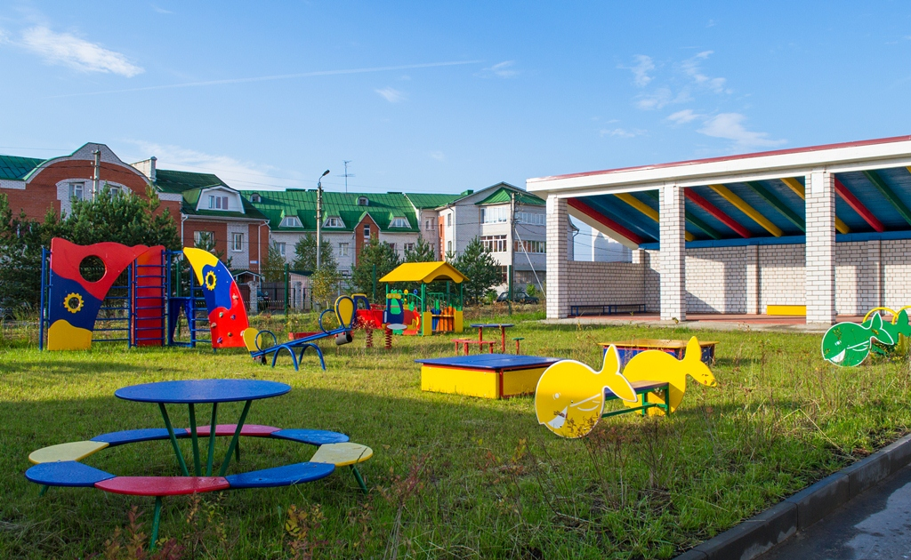

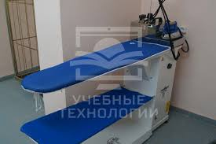

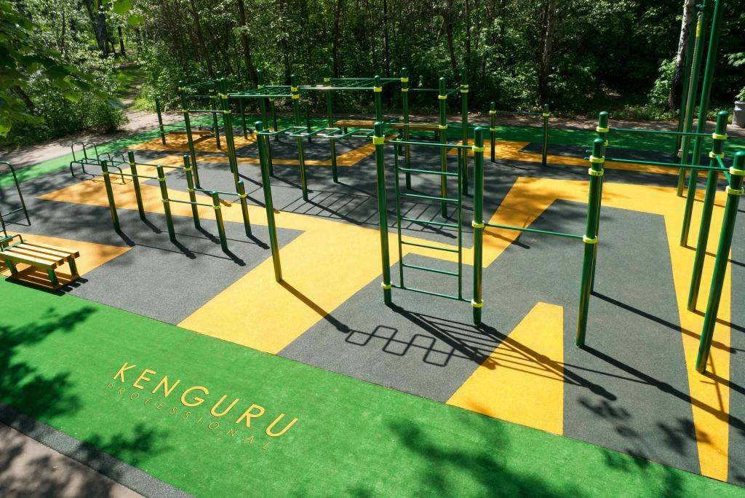

**БУДЕМ РАДЫ СОТРУДНИЧЕСТВУ!**

Humanitarian project of state institution of education

"Uzdensky district social and pedagogical center" is looking for sponsors

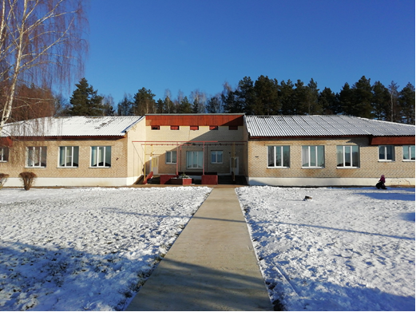

|  |  |  |
| --- | --- | --- |
| 1. | Name of the project: "Territory of the childhood" | |
| 2. | Term of implementation of the project: 2022-2024 | |
| 3. | The organization – the applicant offering the project: state institution of education “"Uzdensky district social and pedagogical center"” | |
| 4. | Project objective: the social adaptation of minors directed to an exit from a difficult life situation, improvement of quality of life and increase in confidence in the future at the children without parental support living in a children's social shelter by creation of conditions for personal development of pupils. | |
| 5. | The tasks planned to accomplishment within project implementation:   1. Program implementation of education and protection of the rights and legitimate interests of the children who are in socially dangerous situation, educational program of preschool education, educational program of additional education of children and youth. 2. Manifestation of social care and attention to the children who got into a difficult life situation. 3. Creation of conditions in a children's social shelter, children without parental support, necessary for social adaptation. 4. Creation of conditions for realization of interests and needs of children without parental support for a children's social shelter, systems of educational work on social adaptation of children and professional needs of pedagogical workers. 5. To create conditions for forming of the socially oriented personality. 6. Strengthening of material and technical resources of a children's social shelter. | |
| 6. | Target group: the minors recognized by persons in need in the state protection. | |
| 7. | The short description of actions within the project:   * replacement of a roof of the building; * repair of a facade of the building; * asphalting of paths around the building; * repair of a laundry and acquisition of the necessary equipment; * acquisition and installation of the sports and gaming equipment (on the street); * acquisition of furniture to bedrooms, a class; * creation without barrier access for children with limited opportunities; * replacement of gas coppers; * re-equipment and repair of bedrooms for children; * repair of the shower room and acquisition of a shower cabin; * replacement of interior doors; * acquisition of the computer and multiplying equipment; * acquisition and installation of a water waste system of a roof; * acquisition of methodical ensuring activity of a children's social shelter; * acquisition of an interactive board | |
| 8. | The total amount of financing (in US dollars): $101 000 | |
| Financing source | | The amount of financing (in US dollars) |
| Means of the donor | | 100 000 $ |
| Joint financing | | 1 000 $ |
| 9. | Place of project implementation: Minsk region, Uzdа district, p. Novy, Spetsialistov St., 4 | |
| 10. | Contact person: Danilchuk Olga Viktorovna, director of state institution of education "Uzdensky District Social and Pedagogical Center", 80171853849, spc@uzda.gov.by | |







**WE WILL BE HAPPY**

**TO COOPERATE WITH YOU!!!**